**Hva har vi gjort? Hva har vi lært?**

Se på nøkkelsetningene om **elektrisk strøm** på side 2–3 i lærlingheftet.   
Skriv ned en nøkkelsetning for hver aktivitet.

**1.** Vi leste i boka *Elektrisitet* om hva som skjer med strømmen inni lyspæra som gjør at lyspæra lyser.

**Nøkkelsetning**:

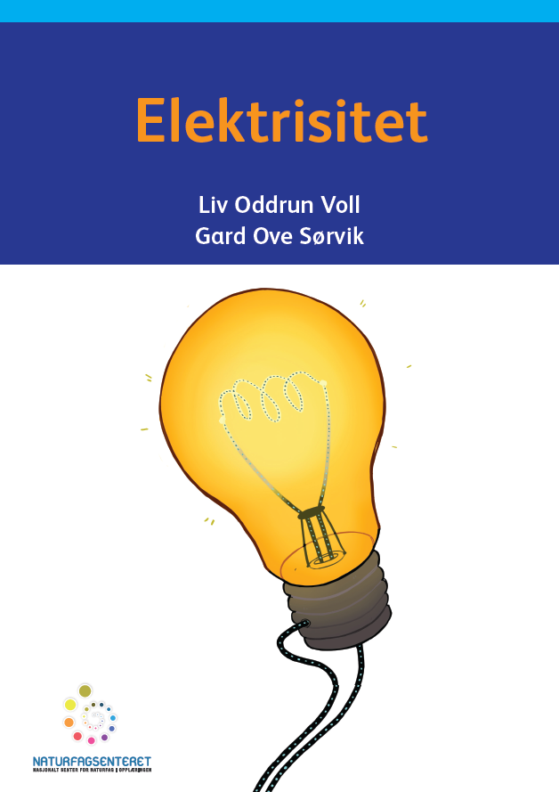

**2.** Vi brukte ei snor til å dramatisere hva som skyver og drar på elektronene i en **elektrisk krets**, som gjør at det går strøm i kretsen.

**Nøkkelsetning:**

**3.** Vi brukte en tabell i lærlingheftet til å notere gjenstander som bruker strøm, og krysset av hvilken **funksjon** hver gjenstand har.

**Nøkkelsetning:**

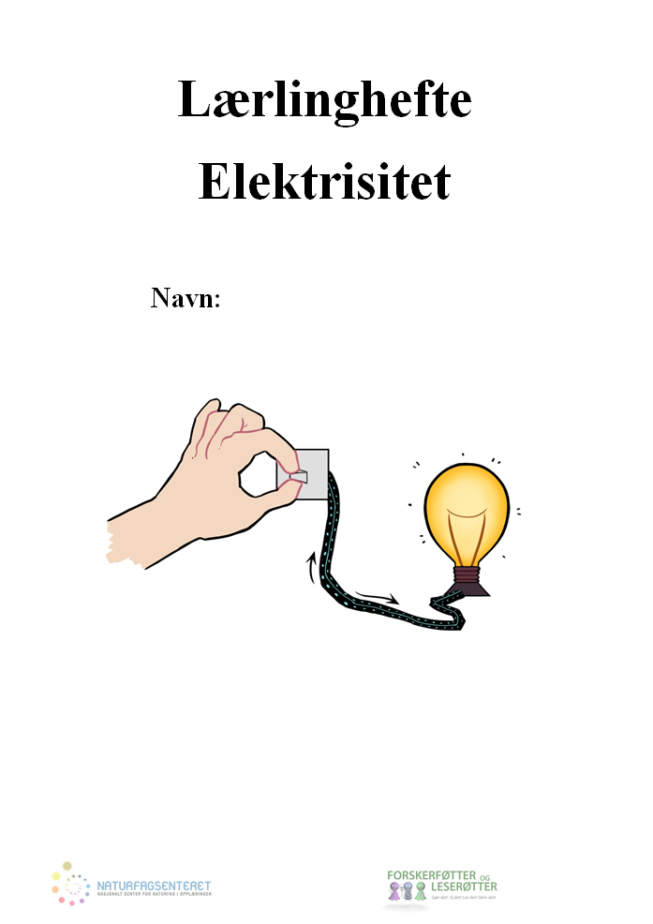

**4.** Vi koblet sammen batteri, ledninger og lyspære til to stifter og en binders. Vi undersøkte også hva som skjer under knappen på bryteren, som gjør at strømmen stopper opp når vi trykker på knappen.

**Nøkkelsetning:**

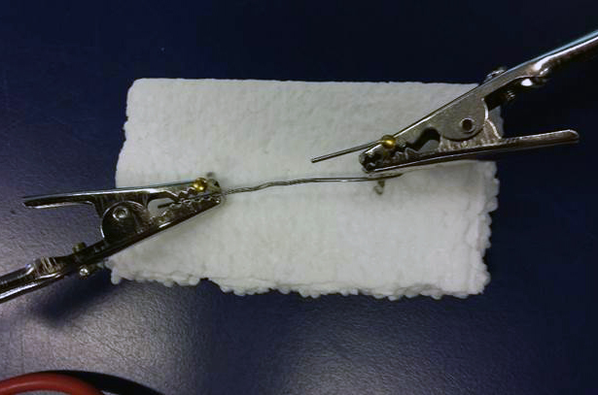



**5.** Vi leste i boka *Elektrisitet* om hva som skjer med den elektriske kretsen hvis vi skrur av lampa ved å trykke på bryteren eller trekke ut støpselet av stikkontakten.

**Nøkkelsetning:**

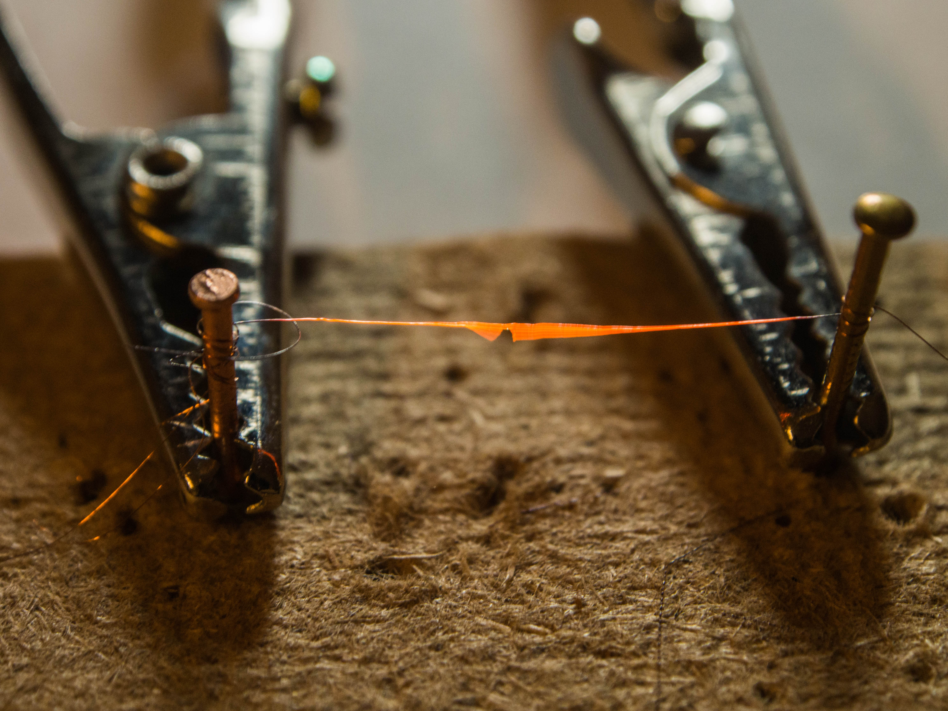

**6.** Vi koblet batteri og ledninger til en tynn metalltråd.

**Nøkkelsetning:**

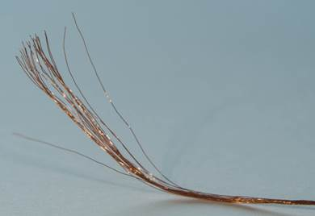

**7.** Vi snakket om at inni ledninger er det metalltråder som strømmen går gjennom. Vi snakket om hva som skjer hvis trådene er for tynne, sånn at strømmen møter for mye **motstand**.

**Nøkkelsetning:**